LAUKINIS TRAIL
Dūkštos
Dešimtasis ir kartu finalinis "Laukinis trail turo 2019" etapas vyks Neries regioniniame parke įspūdingoje kalvų, šlaitų, piliakalnių ir atodangų žemėje. Tai, ko gero, gražiausias ir kartu sunkiausias etapas - dėl to ir finalinis.
Jūsų laukia trys piliakalniai, atodangos, laipteliai į viršų ir žemyn, įspūdingos Neries panoramos ir kiti Neries regioninio parko grožiai lapkričio 23-tą dieną. Šio etapo metu išsiaiškinsime ir apdovanosime turo nugalėtojus.
Bėgikų laukia trys ypatingai vaizdingos trasos Neries regioniniame parke (starto - finišo vieta Karmazinų poilsiavietėje, Dūkštose).
Trasų ilgiai 10 km, 21 km ir 33 km. Visos trasos po vieną ratą. 10 km trasoje pakilimas apie 420 metrų, 21 km trasoje pakilimas apie 650 metrų, 33 km trasoje pakilimas apie 1000 metrų. Lipsite, kopsite viskuo - laipteliais, takeliais, šlaitais ir bekele, bet bus ir lygesnių atkarpų.
Trasos "sukonstruotos" taip, kad įtraukti į maršrutus gražiausius apylinkių vaizdus, pakilimo rinkimą bei bėgimą skirtingomis dangomis (nuo plačių ir tiesių parko ir miško takų, pažintinių takų iki siaurų ir vingiuotų miško takelių, medinių laiptelių, tiltelių bei bekelės elementų).
Nemaža trasų dalis veda vaizdingais ir lengvai prabėgamais Neries regioninio parko pažintiniais takais įtraukiant gražiausius parko objektus - Buivydų ir Bradeliškių piliakalnius, Dūkštų ir Karmazinų atodangas, apleistą vandens malūną, skalbinių balyklos ir koplyčios griuvėsius, vaizdus nuo Velniakampio atodangos, Neries, Dūkštos upelio, Velniakampio ežero pakrantes ir pan. Šio bėgimo unikalumas bus jo panoramiškume. Įspūdingų panoramų tikrai bus. Varžybose bus aplankyti ir laukiniuose Neries pakrantės šlaituose "įsikūrę" miškai.
Būkite pasiruošę bet kam! Oras gali būti rudeninis, žieminis ar abiejų mišinys, o tai pridės papildomo techniškumo trasoms.
Tikrai garantuojame, kad bus labai labai gražu ir kažkiek sunku!
Visi dalyviai pasiekę finišą bus apdovanoti medaliais, vaišinsis sultiniu, sausainiais ir arbata.

Atsižvelgiant į tai, kad mūsų bėgimai sulaukia vis daugiau susidomėjimo, o trasos ne visos ir ne visuomet pritaikytos masiniams bėgimams, tai Laukinis trail Dūkštos bėgimo dalyvius skaičius yra limituotas.
Trumpojoje 10 km Activus trasoje dalyvių skaičius - 170.
Vidutinėje 21 km trasoje dalyvių skaičius 170.
Ilgojoje Lietuvos trail bėgimo čempionato 33 km trasoje dalyvių skaičius neribojamas.

LIETUVOS BEKELĖS BĖGIMO ČEMPIONATAS
Lietuvos bekelės bėgimo čempionatas vyks ilgojoje 33 km trasoje. Čempionatas yra uždaras, tai reiškia, kad jame gali dalyvauti visi norintys Lietuvos piliečiai sulaukę pilnametystės. Kitų šalių bėgikai gali dalyvauti 33 km ilgio varžybose, bet atbėgę prizinėse pozicijoje jie būtų apdovanoti kaip varžybų nugalėtojai, bet ne Lietuvos čempionai ar vicečempionai.
Čempionato nuostatai bus paskelbti netrukus.
Atkreipiame dėmesį, kad ilgosios trasos, kurioje vyks Lietuvos bekelės bėgimo čempionatas, nuostatai skiriasi nuo standartinių Laukinis trail turo 2019 nuostatų. Prašome susipažinti prieš registruojantis ir ypač atkreipkite dėmesį į privalomą neštis inventorių ir inventoriaus patikros tvarką prieš startą.
Privalomas inventorius Lietuvos bekelės bėgimo čempionate:
- 0,5 litro vandens;
- veikiantis galvos žibintas arba rankinis prožektorius;
- veikiantis, pakrautas telefonas;
- apsauginė folijos skraistė (angl. "survival blanket");
- kuprinė ar diržas, kur šie daiktai bus sudėti.

NERIES REGIONINIO PARKO LANKYTOJŲ CENTRAS
Renginio dieną bėgimo proga nuo 14:00 iki 17:00 veiks Neries regioninio parko lankytojų centras, esantis už nepilno kilometro nuo varžybų centro, adresu Vilniaus g. 3, Dūkštos.
Lankytojų centre vyks nugalėtojų apdovanojimo ceremonija bei loterija, bėgimo dalyviai bei nugalėtojai galės naudotis dušu bei apžiūrėti ekspoziciją.
Kodėl verta užsukti į Lankytojų centrą?
- Moderni ekspozicija -stendai, interaktyvus kompiuteriniai terminalai, videofilmai ir t.t.
- Stilizuota lėktuvo kabina - joje galėsite pasigrožėti puikiomis neries kilpomis iš paukščio skrydžio.
- Galimybė šiltai ir jaukiai sulaukti apdovanojimų ir loterijos.

Registracija
Registracija internetu vykdoma iki lapkričio 21 dienos 24:00 valandos. Dalyvių registracija vyksta internetu per PaySera sistemą. Taip pat galima užsiregistruoti pervedant tą dieną galiojančio dalyvio mokesčio sumą į VšĮ "Visi bėga" atsiskaitomąją sąskaitą LT76 7044 0600 0816 9428 mokėjimo paskirtyje nurodant varžybų pavadinimą, registruojamo asmens vardą ir pavardę, distanciją, gimimo datą, klubą, miestą ir el. pašto adresą.
Dalyvis, tik tinkamai užpildęs registracijos formą ir sumokėjęs startinį mokestį, įtraukiamas į varžybų startinį protokolą.
REGISTRACIJOS KAINOS:
Laukinis trail - Dūkštos / Lietuvos bekelės bėgimo čempionatas 33 km:
Užsiregistravusiems iki lapkričio 12 d. 24:00 – 16 eur.
Užsiregistravusiems nuo lapkričio 13 iki lapkričio 21 d. 24:00 – 19 eur.
​Užsiregistravusiems starto vietoje – 25 eur.
Laukinis trail - Dūkštos 21 km:
Užsiregistravusiems iki lapkričio 12 d. 24:00 – 13 eur.
Užsiregistravusiems nuo lapkričio 13 iki lapkričio 21 d. 24:00 – 16 eur.
​Užsiregistravusiems starto vietoje – 20 eur.
Laukinis trail - Dūkštos 10 km:
Užsiregistravusiems iki lapkričio 12 d. 24:00 – 10 eur.
Užsiregistravusiems nuo lapkričio 13 iki lapkričio 21 d. 24:00 – 13 eur.
​Užsiregistravusiems starto vietoje – 15 eur.
​Varžybų dienotvarkė
11:00 - 13:00 - startinių paketų ir numerių atsiėmimas bei naujų dalyvių registracija varžybų centre
12:00 - 33 km trasos (Lietuvos bekelės bėgimo čempionato) bėgikų startas
12:45 - 21 km trasos bėgikų startas
13:30 - 10 km Activus trasos bėgikų startas
​16:30 - nugalėtojų apdovanojimo ceremonija Neries regioninio parko lankytojų centre Vilniaus g. 3, Dūkštos
16:45 - loterija Neries regioninio parko lankytojų centre Vilniaus g. 3, Dūkštos.

Trasų profiliai
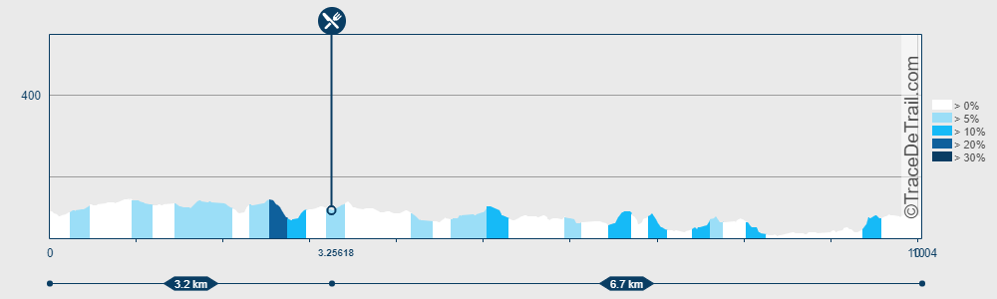
10 km trasos profilis.
​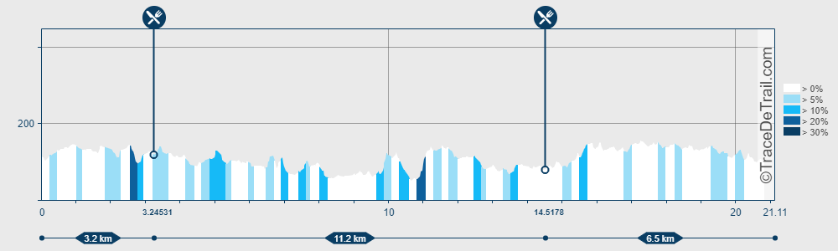21 km trasos profilis.
​
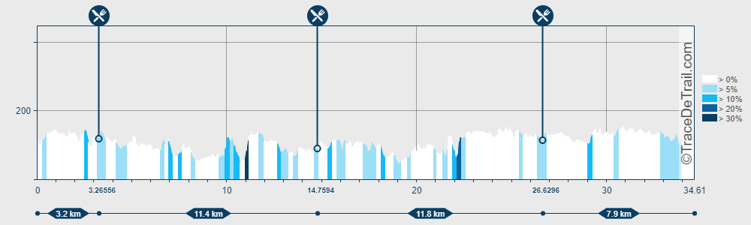
33 km trasos profilis.

Varžybų centras

Varžybų centras
Varžybų centras įsikūręs Karmazinų poilsiavietėje - jaukioje erdvėje su pavėsinėmis ir suoliukais. Varžybų centro koordinatės 54.814261, 24.963416.

